Introduktion til WAMP (og MAMP)

Installer WAMP eller MAMP server

For at kunne installere WAMP (til PC og Windows, for Mac se længere nede i teksten) er der en række Visual C++ service pakker der skal være installeret først. Disse samt selve installationsfilen kan hentes fra følgende OneNote link:
https://teccph-my.sharepoint.com/:f:/g/personal/kkm_tec_dk/EpI2ugnZOXBEsz37laVFAusBsbfU7f2WalrEZDgLPXvQuA?e=aM2KdL
Start med at undersøge hvilke service pakker I har på jeres PC. WAMP kræver følgende:
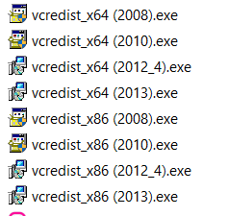
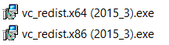
X86 og x64 er henholdsvis 32 bit og 64 bit versionen og begge skal være installeret. I parentesen vises hvilket år service pakken er fra dvs. (2012_4) er år 2012 service pakke 4.
Når de er installeret kan I køre installationsfilen:
På et tidspunkt bliver I bedt om at vælge standart browser og editor. Selv har jeg valgt Mozilla Firefox som browser og Notepad++ som editor (den kender PHP og kan lave auto-complete).
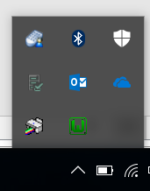
For Mac er problemet at jeg ikke kan teste det på en computer men jeg har fundet en MAMP installations fil der hedder: MAMP_MAMP_PRO_3.0.6.pkg
Det skulle være en ”Free” version men hvad den kræver af jeres OS ved jeg ikke.
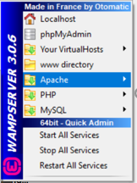
Når installationen er færdig (på PCer) kan I starte wampserver64.exe gennem start menuen. Serverne lægger sig nede i jeres desktopbar som et grønt W hvis alt gik godt*. Hvis I ikke har ændret noget under installationen vil jeres ”Localhost” site ligger under folderen: C:\wamp64\www
og det er under denne mappe at I kan lave sites til jeres projekter og skrive PHP kode i jeres filer.
Klik på server ikonet fra før og undersøg hvad der ligger under den popup menu der vises. Prøv at start phpmyadmin ( default -> bruger: root , password: ””) og localhost der ligger øverst i menuen og se at det virker.
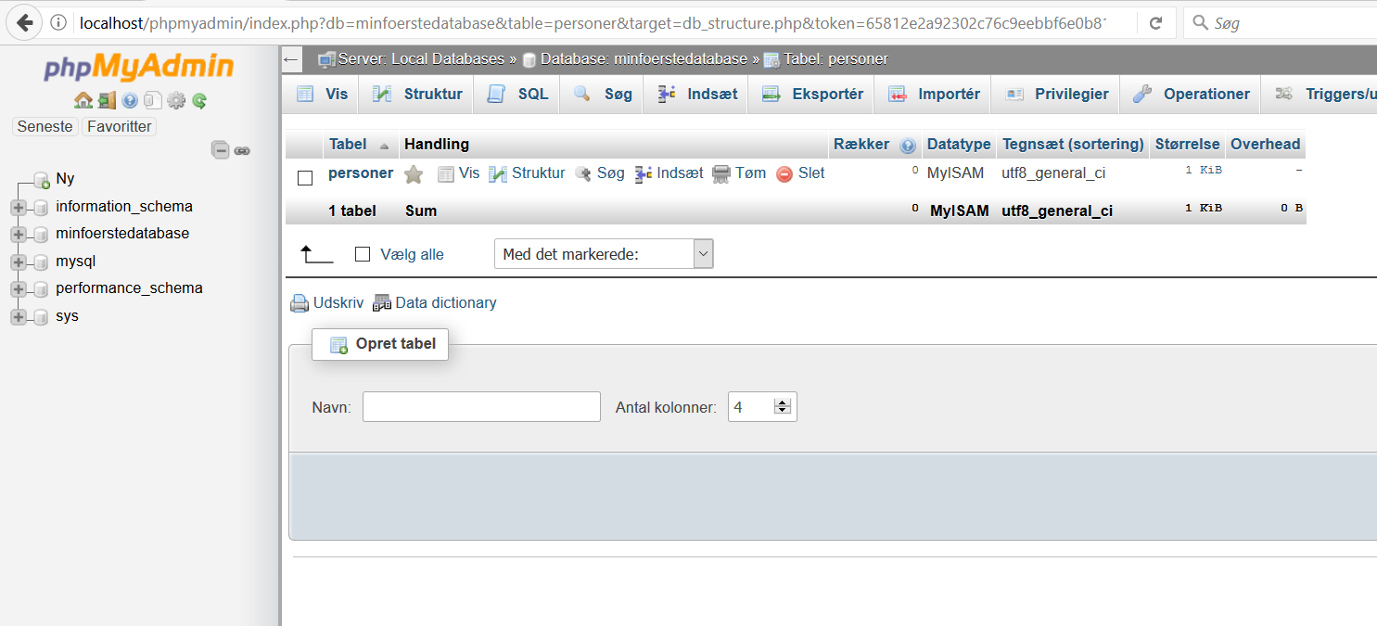
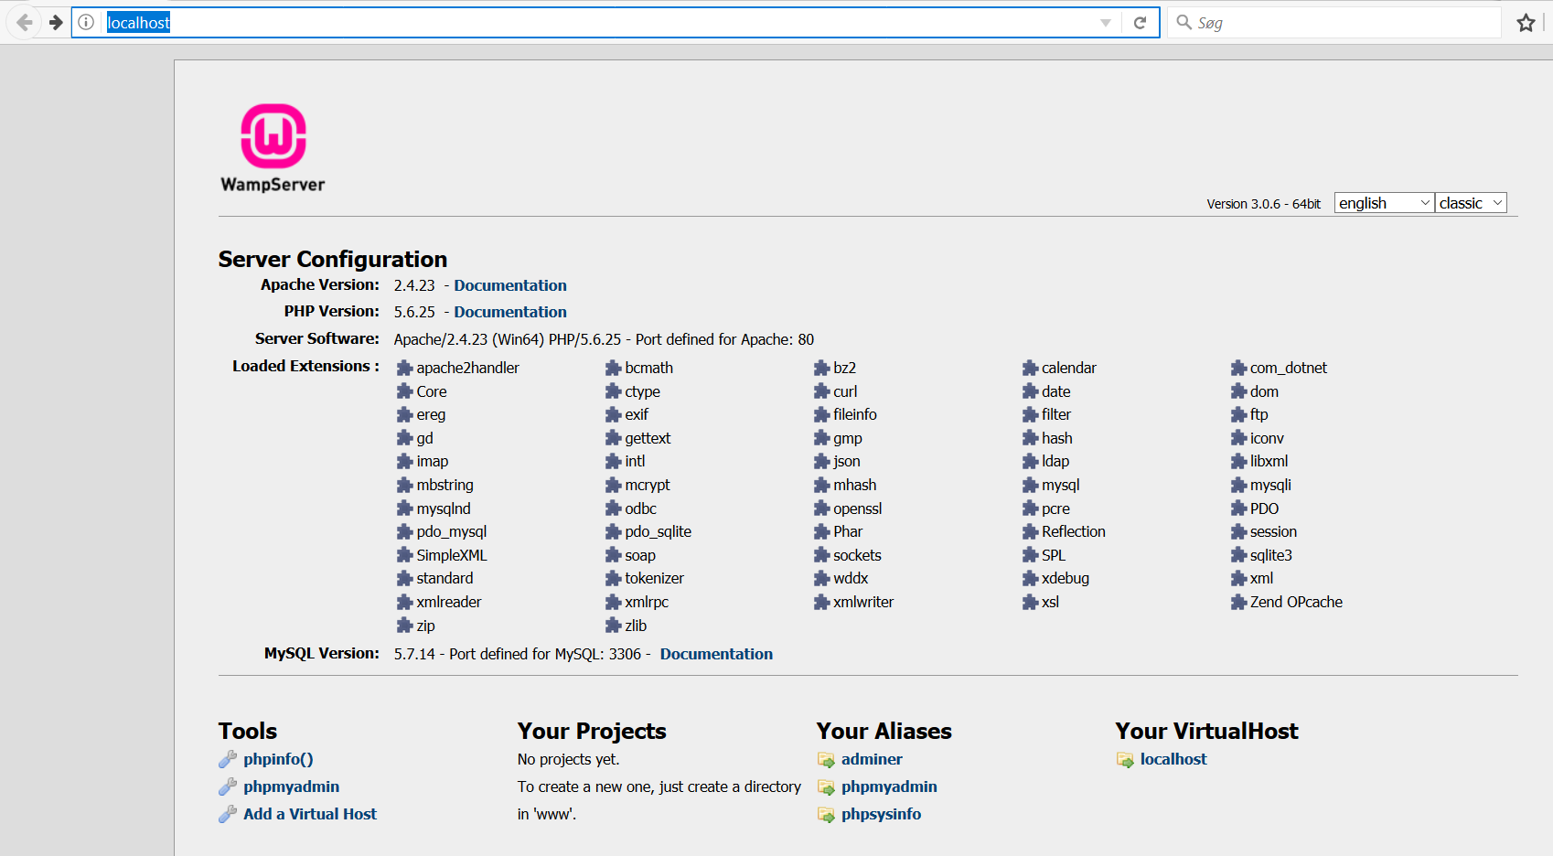
Brug lidt tid på at undersøg og find forskellige informationer.
*) Hvis ikonet er et gul/orange W, kan det være porten til Apacheserveren der er optaget, i så fald se næste side.

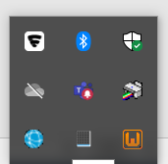
Problemer med opstart af WAMP

Hvis WAMP server ikonet er gult er det muligvis fordi Apacheserverne ikke kan starte fordi den bruger port 80 som default og der ofte er andre programmer der også gerne vil bruge den. Løsningen er følgende:

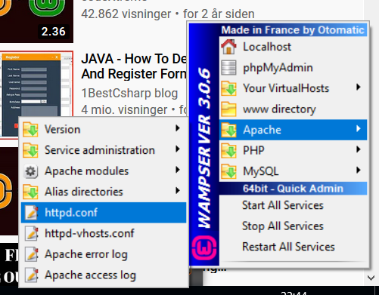
Venstreklik på det gule W ikon, vælg Apache og dernæst httpd.conf. Hvis du har valgt at benytte Notepad++ som editor, åbner den og viser indholdet i conf filen. Scroll ned til ca. linje 70, der burde følgende stå:
#Listen 12.34.56.78:80
Listen 0.0.0.0:80
Listen [::0]:80

Ændre det til:

#Listen 12.34.56.78:80
Listen 0.0.0.0:8081
Listen [::0]:8081

Gem filen og genstart WAMP ved at højreklikke på W ikonet og vælg ”Refresh”. Nu skulle I gerne få et grønt W ikon.
Vigtigt: Når du prøver at starte localhost vil du få en fejl. Tilføj til URLen i browseren: localhost:8081, så vil den rette side vises.

